**МИНИСТЕРСТВО ОБРАЗОВАНИЯ ПЕНЗЕНСКОЙ ОБЛАСТИ**  
  
**ГОСУДАРСТВЕННОЕ БЮДЖЕТНОЕ НЕТИПОВОЕ ОБЩЕОБРАЗОВАТЕЛЬНОЕ УЧРЕЖДЕНИЕ  ПЕНЗЕНСКОЙ ОБЛАСТИ**

**«ГУБЕРНСКИЙ ЛИЦЕЙ»**

**БИОИДИКАЦИЯ СОСТОЯНИЯ ОКРУЖАЮЩЕЙ СРЕДЫ ПО ЧАСТОТАМ ВСТРЕЧАЕМОСТИ ФЕНОВ КЛЕВЕРА БЕЛОГО В ПЕНЗЕНСКОЙ ОБЛАСТИ**

**Выполнила**: учащаяся 11х/б класса

Кривошеева Полина

**Научный руководитель**: Суханова Елена Викторовна, учитель биологии и экологии.

**Пенза, 2020**

**Содержание**

Введение 3

Глава 1. Обзор литературы 5

1.1 Загрязнение окружающей среды и его виды 5

1.2 Биоиндикация 6

1.3. Экология и биология клевера белого………………………………………...................7

1.4 Морфогенетический полиморфизм листьев клевера ползучего………………...…....8

Глава 2. Материалы и методы исследований 11

2.1.Методика работы 11

2.2.Точки исследования 12

Глава 3. Результаты исследования 18

Литература 21

Приложение………………………………………………………………………………..22

**Введение**

Природная среда находится под влиянием все возрастающей антропогенной нагрузки. Это обусловливает необходимость широкого применения надежных и доступных методов оценки воздействия человека на естественные экосистемы и выявления аномалий экологических факторов. Одним из таких методов представляет собой биоиндикация, принцип которой состоит в выявлении ответных реакций живых организмов на внешние воздействия.

Биоиндикация – это оценка состояния среды с помощью живых объектов  
обнаружение и определение антропогенных нагрузок по реакциям на них живых организмов и их сообществ

**Цель исследования** – определить состояние окружающей среды с помощью метода биоиндикации по частотам встречаемости фенов клевера белого.

**Задачи:**

1.Собрать, проанализировать и систематизировать теоретический и справочный материал по теме исследования.

2.Освоить методику индикации состояния окружающей среды по частотам встречаемости фенов белого клевера.

3. Выбрать площадки в разных районах, различающиеся антропогенной нагрузкой, где произрастает клевер белый.

4.Оценить степень загрязненности окружающей среды, используя методику индикации состояния окружающей среды по частотам встречаемости фенов клевера Белого. Произвести расчет частоты встречаемости отдельных фенов и суммарную частоту встречаемости фенов.

5. Сравнить степень загрязненности окружающей среды в разных районах города методом биоиндикации.

**Объект исследования:** фены Клевера Белого

**Предмет исследования**: изменение фенов клевера под воздействием окружающей среды

**Гипотеза:** изменения внешнего вида клевера Белого на территории с высокой антропогенной нагрузкой могут показать степень загрязненности окружающей среды.

**Актуальность исследования:** метод биоиндикации является самым доступным и дешевым по сравнению с другими методами оценки окружающей среды. Наличие или отсутствие или изменение в строении биоиндикатора показывает малейшие изменения состояния среды, так как индикаторы очень чувствительны. Определение степени загрязненности среды позволит принять своевременные меры по устранению источника загрязнения. Под воздействием антропогенных факторов в популяциях увеличивается частота встречаемости специфических фенотипов клевера Белого, которая является биоиндикатором загрязнения окружающей среды.

**Практическая значимость:** метод биоиндикации доступен всем от школьников младших классов до людей, далеких от биологии, так как он не требует никаких материальных затрат и использования дорогостоящего оборудования. Клевер Белый легко найти, так как он произрастает повсеместно.

**Новизна исследования:** методика биоиндикации окружающей среды по частотам встречаемости фенов белого клевера ранее не применялась на территории Пензенской области.

**Глава 1. Обзор литературы**

* 1. **Загрязнение окружающей среды и его виды.**

Загрязнение окружающей среды, под которой понимаются также природная среда и биосфера — это повышенное содержание в ней физических, химических или биологических реагентов, не характерных для данной среды, занесенных извне, наличие которых приводит к негативным последствиям.

**Виды и основные источники загрязнения окружающей среды**

Основные виды загрязнений классифицируют сами источники загрязнения окружающей среды:

* биологическое;
* химическое
* физическое;
* механическое.

Каждый тип загрязнения имеет характерный для него источник загрязнения, который является началом поступления загрязнителя в окружающую среду.

Различают природные и антропогенные источники загрязнения. Основные природные источники поступления токсикантов в окружающую среду – ветровая пыль, лесные пожары, вулканический материал, растительность, морские соли. Антропогенные источники – это первичное и вторичное производство цветных металлов, стали, чугуна, железа, добыча полезных ископаемых, автомобильный транспорт, химическая промышленность, производство фосфатных удобрений, процессы сжигания угля, нефти, газа и древесины. [О.А. Ляшенко,2012]

Антропогенное загрязнение окружающей среды подразделяют на:

-пылевое,

-шумовое,

-радиационное,

-электромагнитное,

-газовое,

-химическое (в том числе загрязнение почвы химикатами),

-ароматическое,

-тепловое (изменение температуры воды, воздуха, почвы).

На территории Пензенской области можно обнаружить два вида загрязнений: промышленные и загрязнение бытовыми отходами. Они могут иметь как локальный, так и региональный характер. При этом загрязнение природной среды распространяется неравномерно, что вызвано характером размещения по области промышленных предприятий. Наиболее сильно загрязняют среду металлургическая, энергетическая, целлюлозно-бумажная, деревообрабатывающая отрасли промышленности, автотранспорт.

* 1. **Биоиндикация.**

Биоиндикация – это биологическая дисциплина, изучающая окружающую среду на основе сведений характеризующих состояние обитающих в ней организмов, их численности и состава биоты. Биоиндикация основана на выявлении изменений, происходящих в живых системах в ответ на действия факторов среды их обитания.

Биоиндикация представляет собой доступный первичный способ оценки окружающей среды, поскольку дает ответ о непосредственном влиянии на живые системы ее факторов.

Биоиндикаторы – это живые организмы или их сообщества, наличие, численность, особенности строения и характер жизнедеятельности которых служат показателями объектов биоиндикации. Данные объекты представляют собой конкретные условия среды обитания биоиндикаторов, процессы ее естественных изменений, а также изменений, вызванных антропогенным воздействием.[«Биоиндикация окружающей среды» В.Б.Скупченко, Л.О. Соколова, 2008г.]

Достоинством биоиндикаторов является то, что они характеризуются следующими особенностями:

* Реакция на относительно слабые нагрузки вследствие эффекта кумуляции дозы;
* Суммирование действий различных антропогенных факторов;
* Не требуется регистрация химических и физических параметров; характеризующих состояние окружающей среды;
* Возможность оценки и контроля степени воздействия загрязняющих веществ на живые организмы и человека.[ «Биоиндикация загрязнения наземных экосистем» Вайнерт Э., Вальтер Р., Ветцель Т. и др. 1988г.]
* Связаны со своим местообитанием, обладают высокой чувствительностью и стабильностью ответных реакций на действие различных внешних факторов.
  1. **Экология и биология клевера Белого.**

**Клевер ползучий**, или **Клевер белый**, или **Клевер голландский**, или **Кашка белая**, или **Амория ползучая** ([лат.](https://ru.wikipedia.org/wiki/%D0%9B%D0%B0%D1%82%D0%B8%D0%BD%D1%81%D0%BA%D0%B8%D0%B9_%D1%8F%D0%B7%D1%8B%D0%BA) *Trifolium repens*) – растение из рода [Клевер](https://ru.wikipedia.org/wiki/%D0%9A%D0%BB%D0%B5%D0%B2%D0%B5%D1%80) подсемейства [Мотыльковые](https://ru.wikipedia.org/wiki/%D0%9C%D0%BE%D1%82%D1%8B%D0%BB%D1%8C%D0%BA%D0%BE%D0%B2%D1%8B%D0%B5) семейства [Бобовые](https://ru.wikipedia.org/wiki/%D0%91%D0%BE%D0%B1%D0%BE%D0%B2%D1%8B%D0%B5_(%D1%81%D0%B5%D0%BC%D0%B5%D0%B9%D1%81%D1%82%D0%B2%D0%BE)).

[**Научная классификация**](https://ru.wikipedia.org/wiki/%D0%91%D0%B8%D0%BE%D0%BB%D0%BE%D0%B3%D0%B8%D1%87%D0%B5%D1%81%D0%BA%D0%B0%D1%8F_%D1%81%D0%B8%D1%81%D1%82%D0%B5%D0%BC%D0%B0%D1%82%D0%B8%D0%BA%D0%B0)**:**

|  |  |
| --- | --- |
| Домен: | [Эукариоты](https://ru.wikipedia.org/wiki/Eukaryota) |

|  |  |
| --- | --- |
| Царство: | [Растения](https://ru.wikipedia.org/wiki/Plantae) |

|  |  |
| --- | --- |
| Отдел: | [Цветковые](https://ru.wikipedia.org/wiki/Magnoliophyta) |

|  |  |
| --- | --- |
| Класс: | [Двудольные](https://ru.wikipedia.org/wiki/Magnoliopsida)[[1]](https://ru.wikipedia.org/wiki/%D0%9A%D0%BB%D0%B5%D0%B2%D0%B5%D1%80_%D0%BF%D0%BE%D0%BB%D0%B7%D1%83%D1%87%D0%B8%D0%B9#cite_note-1) |

|  |  |
| --- | --- |
| Порядок: | [Бобовоцветные](https://ru.wikipedia.org/wiki/Fabales) |

|  |  |
| --- | --- |
| Семейство: | [Бобовые](https://ru.wikipedia.org/wiki/Fabaceae) |

|  |  |
| --- | --- |
| Род: | [Клевер](https://ru.wikipedia.org/wiki/Trifolium) |

|  |  |
| --- | --- |
| Вид: | **Клевер ползучий** |

**Клевер ползучий (Trifolium repens L.)** - влаголюбивое и светолюбивое зимостойкое растение, хорошо развивающееся на почвах разного плодородия, с реакцией среды от кислой до щелочной. Прекрасное кормовое пастбищное растение, устойчивое к вытаптыванию и уплотнению почвы и хорошо отрастающее во второй половине лета после стравливания. Как и многие другие виды **клевера**, улучшает плодородие и структуру почвы.

По биологии **ползучий белый клевер** значительно отличается от других известных в культуре многолетних видов — **клевера красного**и **клевера розового**. Продолжительность жизни его в условиях культуры 3—5 лет.

В естественных условиях он сохраняется гораздо дольше, чему способствует укоренение стеблей на узлах.

**Распространение и экология**

Распространён в зоне [умеренного климата](https://ru.wikipedia.org/wiki/%D0%A3%D0%BC%D0%B5%D1%80%D0%B5%D0%BD%D0%BD%D1%8B%D0%B9_%D0%BA%D0%BB%D0%B8%D0%BC%D0%B0%D1%82) — в [Северной Африке](https://ru.wikipedia.org/wiki/%D0%A1%D0%B5%D0%B2%D0%B5%D1%80%D0%BD%D0%B0%D1%8F_%D0%90%D1%84%D1%80%D0%B8%D0%BA%D0%B0), [Малой](https://ru.wikipedia.org/wiki/%D0%9C%D0%B0%D0%BB%D0%B0%D1%8F_%D0%90%D0%B7%D0%B8%D1%8F), [Передней](https://ru.wikipedia.org/wiki/%D0%9F%D0%B5%D1%80%D0%B5%D0%B4%D0%BD%D1%8F%D1%8F_%D0%90%D0%B7%D0%B8%D1%8F) и [Средней Азии](https://ru.wikipedia.org/wiki/%D0%A1%D1%80%D0%B5%D0%B4%D0%BD%D1%8F%D1%8F_%D0%90%D0%B7%D0%B8%D1%8F), [Пакистане](https://ru.wikipedia.org/wiki/%D0%9F%D0%B0%D0%BA%D0%B8%D1%81%D1%82%D0%B0%D0%BD), практически повсюду в [Европе](https://ru.wikipedia.org/wiki/%D0%95%D0%B2%D1%80%D0%BE%D0%BF%D0%B0) и [Закавказье](https://ru.wikipedia.org/wiki/%D0%97%D0%B0%D0%BA%D0%B0%D0%B2%D0%BA%D0%B0%D0%B7%D1%8C%D0%B5).

Широко натурализовался на юге [Африки](https://ru.wikipedia.org/wiki/%D0%90%D1%84%D1%80%D0%B8%D0%BA%D0%B0), в [тропических](https://ru.wikipedia.org/wiki/%D0%A2%D1%80%D0%BE%D0%BF%D0%B8%D0%BA%D0%B8) районах [Азии](https://ru.wikipedia.org/wiki/%D0%90%D0%B7%D0%B8%D1%8F), в [Австралии](https://ru.wikipedia.org/wiki/%D0%90%D0%B2%D1%81%D1%82%D1%80%D0%B0%D0%BB%D0%B8%D1%8F) и [Новой Зеландии](https://ru.wikipedia.org/wiki/%D0%9D%D0%BE%D0%B2%D0%B0%D1%8F_%D0%97%D0%B5%D0%BB%D0%B0%D0%BD%D0%B4%D0%B8%D1%8F), в [Северной](https://ru.wikipedia.org/wiki/%D0%A1%D0%B5%D0%B2%D0%B5%D1%80%D0%BD%D0%B0%D1%8F_%D0%90%D0%BC%D0%B5%D1%80%D0%B8%D0%BA%D0%B0) и [Южной Америке](https://ru.wikipedia.org/wiki/%D0%AE%D0%B6%D0%BD%D0%B0%D1%8F_%D0%90%D0%BC%D0%B5%D1%80%D0%B8%D0%BA%D0%B0).

В [России](https://ru.wikipedia.org/wiki/%D0%A0%D0%BE%D1%81%D1%81%D0%B8%D1%8F) встречается в [Европейской части](https://ru.wikipedia.org/wiki/%D0%95%D0%B2%D1%80%D0%BE%D0%BF%D0%B5%D0%B9%D1%81%D0%BA%D0%B0%D1%8F_%D1%87%D0%B0%D1%81%D1%82%D1%8C_%D0%A0%D0%BE%D1%81%D1%81%D0%B8%D0%B8), на [Кавказе](https://ru.wikipedia.org/wiki/%D0%9A%D0%B0%D0%B2%D0%BA%D0%B0%D0%B7), в [Западной](https://ru.wikipedia.org/wiki/%D0%97%D0%B0%D0%BF%D0%B0%D0%B4%D0%BD%D0%B0%D1%8F_%D0%A1%D0%B8%D0%B1%D0%B8%D1%80%D1%8C) и [Восточной Сибири](https://ru.wikipedia.org/wiki/%D0%92%D0%BE%D1%81%D1%82%D0%BE%D1%87%D0%BD%D0%B0%D1%8F_%D0%A1%D0%B8%D0%B1%D0%B8%D1%80%D1%8C), на [Дальнем Востоке](https://ru.wikipedia.org/wiki/%D0%94%D0%B0%D0%BB%D1%8C%D0%BD%D0%B8%D0%B9_%D0%92%D0%BE%D1%81%D1%82%D0%BE%D0%BA) и [Камчатке](https://ru.wikipedia.org/wiki/%D0%9A%D0%B0%D0%BC%D1%87%D0%B0%D1%82%D0%BA%D0%B0).

Растёт по полям и [лугам](https://ru.wikipedia.org/wiki/%D0%9B%D1%83%D0%B3), берегам [водоёмов](https://ru.wikipedia.org/wiki/%D0%92%D0%BE%D0%B4%D0%BE%D1%91%D0%BC) и обочинам дорог, на [пастбищах](https://ru.wikipedia.org/wiki/%D0%9F%D0%B0%D1%81%D1%82%D0%B1%D0%B8%D1%89%D0%B5) и возле жилья. Часто [сорничает](https://ru.wikipedia.org/wiki/%D0%A1%D0%BE%D1%80%D0%BD%D1%8B%D0%B5_%D1%80%D0%B0%D1%81%D1%82%D0%B5%D0%BD%D0%B8%D1%8F) в посевах. К [почвам](https://ru.wikipedia.org/wiki/%D0%9F%D0%BE%D1%87%D0%B2%D0%B0) нетребователен. Влаго- и [светолюбив](https://ru.wikipedia.org/wiki/%D0%A1%D0%B2%D0%B5%D1%82%D0%BE%D0%BB%D1%8E%D0%B1%D0%B8%D0%B2%D1%8B%D0%B5_%D1%80%D0%B0%D1%81%D1%82%D0%B5%D0%BD%D0%B8%D1%8F). Морозостоек. Имеет от трёх до шести пластинок листьев, рекорд — 21, иногда в одном скоплении почти нет трёхлистных.

* 1. **Морфогенетический полиморфизм листьев клевера ползучего**

Характерной особенностью природных популяций клевера ползучего является полиморфизм по форме седого рисунка (пятна) на листовой пластинке. Рисунок на листе может отличаться расположением, окраской, интенсивностью проявления, размером. На его выраженность оказывают влияние возраст, форма, относительный размер листьев. Доказано, что разнообразие растений по этому признаку определяется серией множественных аллелей гена V (Табл. 1).

Таблица 1

Генетическая детерминация разнообразия формы «седых» пятен на листьях клевера (по П.Я. Шварцману, 1986)[ «Полевая практика по генетике с основами селекции». Шварцман П.Я.– М., 1986.]

|  |  |  |
| --- | --- | --- |
| Аллель | Фен | Обозначение фена |
| v | Пятно отсутствует | О |
| V | Полное пятно | А |
| VH | Полное пятно, высокое | АН |
| VB | Разорванное пятно | В |
| VBh | Разорванное высокое | ВН |
| VP | Центральная верхняя точка | С |
| VF | Большое сплошное пятно у основания | Д |
| VS | Низкое треугольное пятно у основания | Е |

Наличие «седого» пятна на листьях – признак доминантный (V), его отсутствие – рецессивный (v). Все аллели гена V нарушают нормальное развитие хлорофилла в палисадных клетках светлой зоны листа, приводят к сокращению в них количества хлоропластов вплоть до их полного отсутствия, способствуют

уменьшению размеров палисадных клеток и увеличению пространства между

ними, более ранней гибели клеток.

Различные уровни расположения пятен соответствуют времени действия соответствующих аллелей, нарушающих нормальное развитие хлорофилла, в онтогенезе. Насчитывается 11 или более аллелей этого гена. Для большинства комбинаций аллелей характерно их проявление совместно с образованием различных вариантов (Табл. 2). Форма седого рисунка на пластинках листа клевера ползучего и частота его встречаемости – индикатор загрязнения среды обитания.

Таблица 2

Гомо- и гетерозиготы по аллелям гена V, определяющего рисунок «седого» пятна на листьях клевера ползучего.

[Статья «Морфогенетический полиморфизм листьев клевера ползучего», Г.Г. Соколова, Г.Т. Камалтдинова ]

**Глава 2. Материалы и методы исследования.**

**2.1 Методика работы.**

Исследование проводились на основе методики «Индикация состояния окружающей среды по частотам встречаемости фенов белого клевера» (Ашихмина Т. Я., 2005 г.).

Фены - это четко различающиеся варианты какого-либо признака или свойства биологического вида.

Под воздействием антропогенных факторов в популяциях увеличивается частота встречаемости специфических фенов у различных видов растений и животных. Таким образом, частота встречаемости некоторых фенов является биологическим индикатором воздействия антропогенных факторов, в том числе загрязнения.

В качестве биоиндикатора был использован клевер Белый. Форма седого рисунка на пластинках листа и частота встречаемости использовались как индикатор загрязненности среды.

Наблюдения осуществлялись путем подсчета форм с различным рисунком и без него и путем последующего расчета частоты встречаемости в процентах.

Сначала задается направление движения, по которому проводится исследование. Обнаружив экземпляр клевера Белого( обычно в виде куртинки), определяем его фенотип по рисунку и делаем отметку в графе рабочей таблицы.

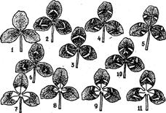

Рис. Фенотипы клевера Белого

Отсчеты фенов проводятся не чаще, чем через 2-3 шага. Эта процедура повторяется по ходу движения в заданном направлении до конца пробной площадки. После этого направление движения меняется. Если в какой-либо точке площадки обнаруживаются два разных фена, то данный результат не учитывается ввиду переплетения куртинок.

При обнаружении на пробной площадке фенов, не указанных на рисунке, результаты вносятся в графу «новые формы». Отдельно отмечается наличие растений с какими-либо уникальными фенами (например, с рисунком красного цвета), растения-мутанты с четырьмя, пятью и более листьями.

Для популяции белого клевера на каждой пробной площадке рассчитываются частоты встречаемости отдельных фенов Pi, а также суммарная частота встречаемости всех форм с рисунком (индекс соотношения фенов ИСФ) в процентах:

Pi=100ni/N, ИСФ=100(n2+n3…)/N,

где Pi – частота i-го фена,

ni – количество учтённых растений с i-м рисунком на листовой пластинке

N – общее число учтённых растений.

Результаты заносятся в таблицу.

Определение степени загрязнения проводится по таблице 1.

Таблица 1

Характеристика состояния окружающей среды по индексу соотношения фенов (ИСФ)

|  |  |
| --- | --- |
| Показатель ИСФ | Классификация загрязнения среды (%) |
| Чистый | 0-30 |
| Слабо загрязненный | 31-45 |
| Загрязненный | 45-70 |
| Высокий уровень загрязнения | 71-100 |

**2.2. Точки исследования**

Пенза — город (c [1663 года](https://ru.wikipedia.org/wiki/1663_%D0%B3%D0%BE%D0%B4)) в центре [европейской части](https://ru.wikipedia.org/wiki/%D0%95%D0%B2%D1%80%D0%BE%D0%BF%D0%B5%D0%B9%D1%81%D0%BA%D0%B0%D1%8F_%D1%87%D0%B0%D1%81%D1%82%D1%8C_%D0%A0%D0%BE%D1%81%D1%81%D0%B8%D0%B8) [России](https://ru.wikipedia.org/wiki/%D0%A0%D0%BE%D1%81%D1%81%D0%B8%D1%8F), административный центр [Пензенской области](https://ru.wikipedia.org/wiki/%D0%9F%D0%B5%D0%BD%D0%B7%D0%B5%D0%BD%D1%81%D0%BA%D0%B0%D1%8F_%D0%BE%D0%B1%D0%BB%D0%B0%D1%81%D1%82%D1%8C) (с [1939 года](https://ru.wikipedia.org/wiki/1939_%D0%B3%D0%BE%D0%B4)). Является [городом областного значения](https://ru.wikipedia.org/wiki/%D0%93%D0%BE%D1%80%D0%BE%D0%B4_%D0%BE%D0%B1%D0%BB%D0%B0%D1%81%D1%82%D0%BD%D0%BE%D0%B3%D0%BE_%D0%B7%D0%BD%D0%B0%D1%87%D0%B5%D0%BD%D0%B8%D1%8F). Население — 520 300 чел.

Пенза находится в центре европейской части России на [Приволжской возвышенности](https://ru.wikipedia.org/wiki/%D0%9F%D1%80%D0%B8%D0%B2%D0%BE%D0%BB%D0%B6%D1%81%D0%BA%D0%B0%D1%8F_%D0%B2%D0%BE%D0%B7%D0%B2%D1%8B%D1%88%D0%B5%D0%BD%D0%BD%D0%BE%D1%81%D1%82%D1%8C), в 629 км (по [автодороге М-5](https://ru.wikipedia.org/wiki/%D0%A3%D1%80%D0%B0%D0%BB_(%D0%B0%D0%B2%D1%82%D0%BE%D0%B4%D0%BE%D1%80%D0%BE%D0%B3%D0%B0)) [Москва](https://ru.wikipedia.org/wiki/%D0%9C%D0%BE%D1%81%D0%BA%D0%B2%D0%B0) — [Челябинск](https://ru.wikipedia.org/wiki/%D0%A7%D0%B5%D0%BB%D1%8F%D0%B1%D0%B8%D0%BD%D1%81%D0%BA)) к юго-востоку от Москвы. Город располагается на обоих берегах реки [Суры](https://ru.wikipedia.org/wiki/%D0%A1%D1%83%D1%80%D0%B0_(%D0%BF%D1%80%D0%B8%D1%82%D0%BE%D0%BA_%D0%92%D0%BE%D0%BB%D0%B3%D0%B8)). Площадь города 305,1 км².

Климат Пензы умеренно-континентальный. Зимой морозы могут достичь 35 градусов, летом столбик термометра держится на плюс 25-30, но в связи с высокой влажностью жара здесь переносится не слишком легко. Если говорить о средних температурах, то в январе это -12, в июле +20.

На территории города расположены металлургические и химические заводы, заводы строительных материалов, тепловые электростанции, небольшие котельные, предприятия легкой и пищевой промышленности.

Нами были выбраны следующие точки исследования:

1. Территория Губернского лицея (ул. Попова 66, Первомайский район)

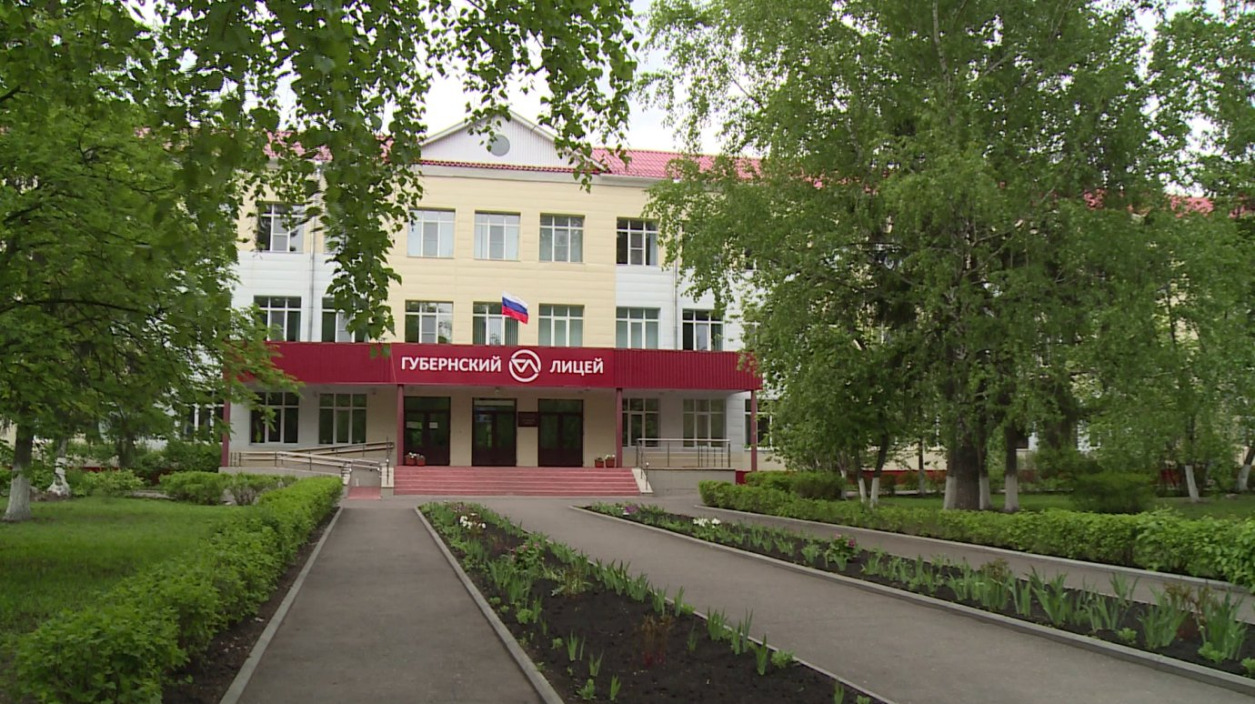

Напротив лицея находится Олимпийская аллея, на которой располагается большое количество зеленых насаждений. Единственный источник загрязнения на данной территории – автомобильная дорога, которая используется по большей части лишь жителями ближайших домов.

1. Проспект строителей( территория около дороги, Октябрьский район)

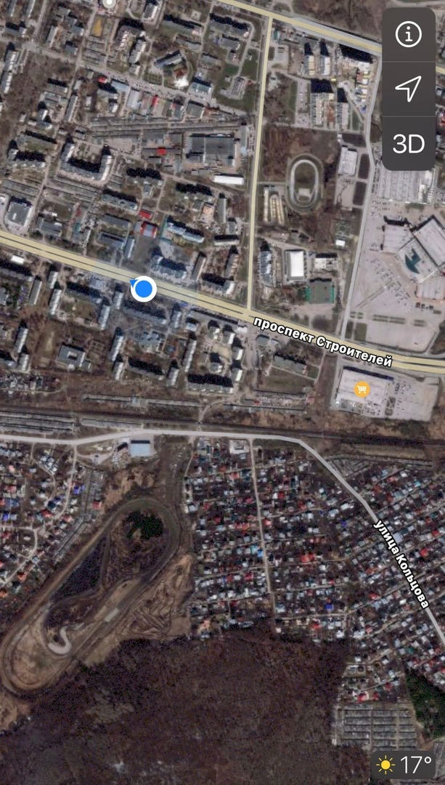

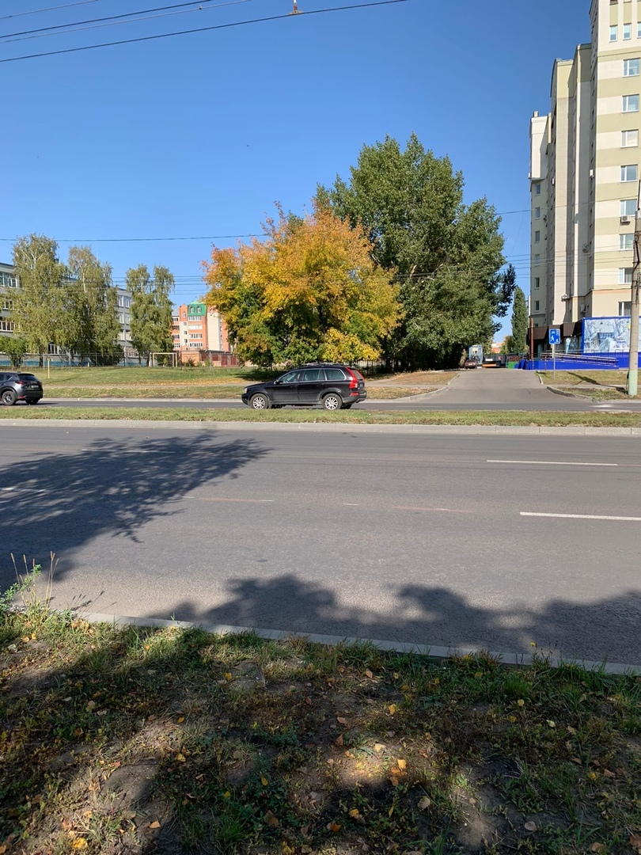

Выбранная нами территория находится около проезжей части, рядом располагаются железнодорожные пути. Эти факторы могут служить источниками загрязнения. Рядом располагается Арбековский лес.

1. Территория школы № 76 ( Октябрьский район)

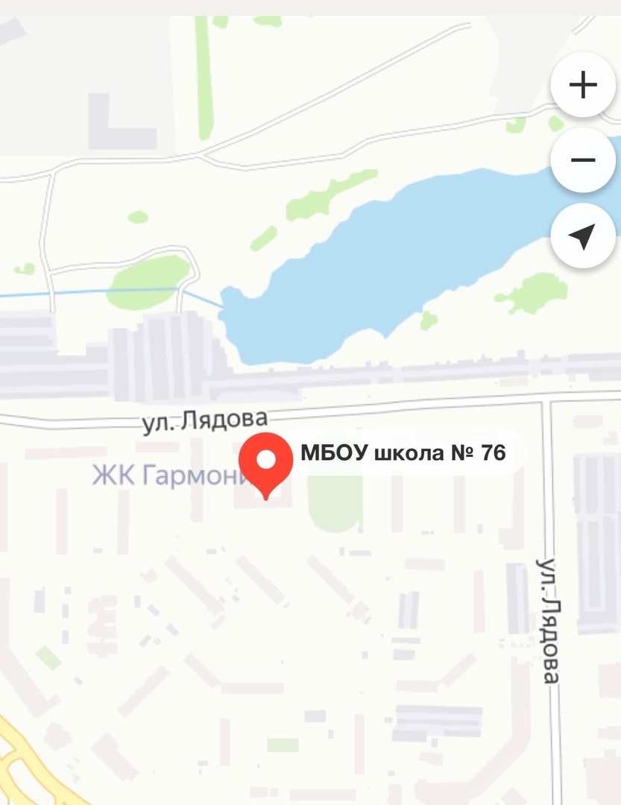

На территории школы располагаются зеленые насаждения. Основной источник возможного загрязнения – автомобильная дорога, расположенная в нескольких метрах от точки, но транспортное движение на этом участке не оживленное. Недалеко располагается Арбековский лес.

1. Ул. Суворова (Ленинский район)

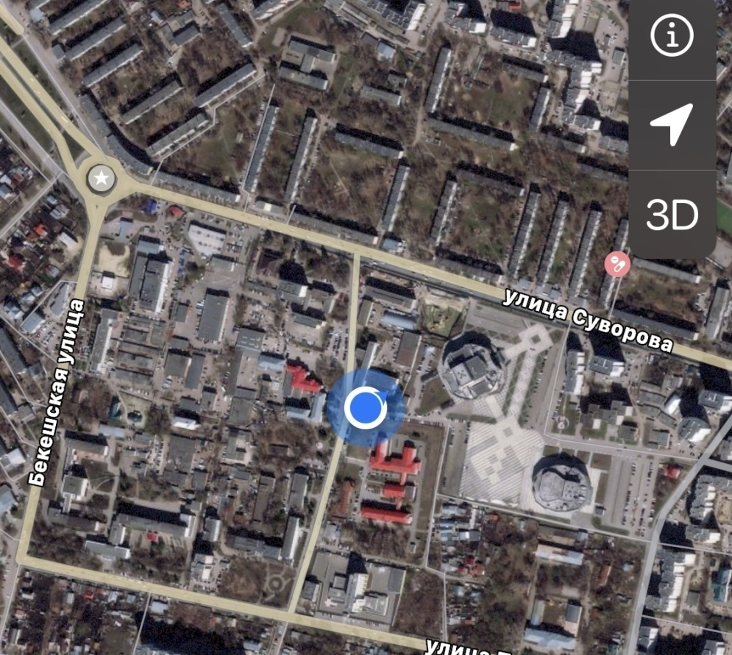

Выбранная территория находится в жилом районе, рядом находится проезжая часть с активным транспортным движением, автомобильная стоянка. Зеленых насаждений немного.

1. Территория около автовокзала ( ул. Луначарского, Железнодорожный район)

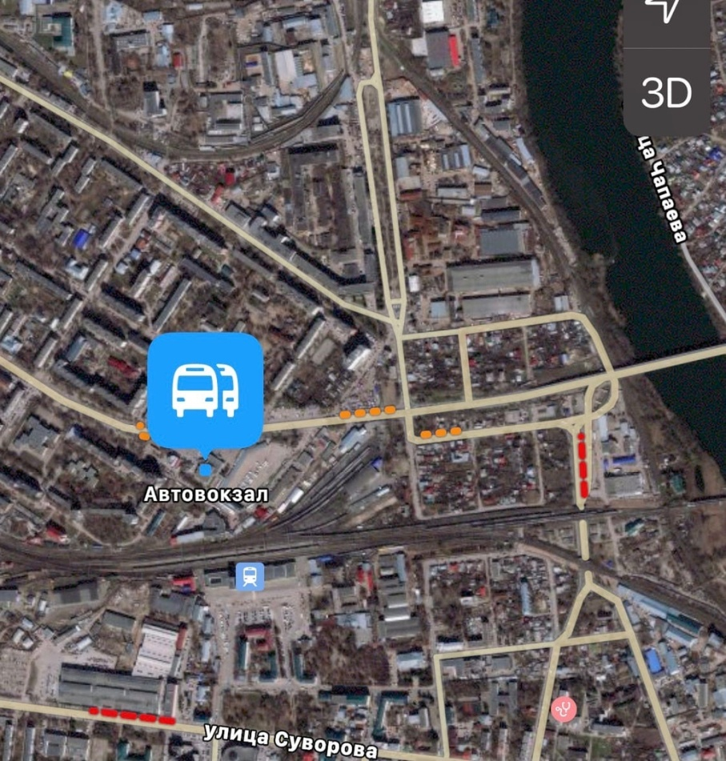

Территория находится около проезжей части с активным транспортным движением, рядом находится железная дорога, крупная ТЭЦ № 1, Пензенский арматурный завод, которые являются потенциальными источниками загрязнения.

**Глава 3. Результаты и их обсуждения**

Таблица1.

|  |  |  |  |  |  |  |  |  |  |  |  |  |  |  |
| --- | --- | --- | --- | --- | --- | --- | --- | --- | --- | --- | --- | --- | --- | --- |
| Место сбора |  | |  | | Частота фена, % | | | | | | | | | |
| 1 | 2 | | 3 | | 4 | 5 | 6 | 7 | 8 | 9 | 10 | 11 | новые |
| 1.Губернский лицей | 62 | 30 | | - | | - | - | 8 | - | - | - | - | - | - |
| 2. Проспект Строителей | 32 | 56 | | 7 | | - | - | - | - | - | - | - | - | 5 |
| 3. Школа  № 76 | 62 | 23 | | 11 | | - | - | 4 | - | - | - |  | - | - |
| 4. Улица Суворова | 35 | 15 | | - | | - | 1 | - | - | - | - | - | - | 49 |
| 5. Автовокзал | 11 | 73 | | 16 | | - | - | - | - | - | - | - | - | - |

Таблица 2

|  |  |  |
| --- | --- | --- |
| Точка исследования | Индекс соотношения фенов с рисунком, % | Показатель ИСФ |
| 1.Губернский лицей | 39 | Слабо загрязненный |
| 2. Проспект Строителей | 68 | Загрязненный |
| 3. Школа № 76 | 38 | Слабо загрязненный |
| 4. Улица Суворова | 65 | Загрязнённый |
| 5. Автовокзал | 89 | Высокий уровень загрязнения |

Нами были исследованы 5 точек. Во всех изученных точках встречаются фены № 1,2. Фены № 4,7,8,9,10,11 не обнаружены ни на одной точке исследования.

Фен № 6 был обнаружен только на территории Губернского лицея и школы № 76, на других участках этот фен обнаружен не был.

Фен № 5 был обнаружен только на участке улицы Суворова, но в малом количестве.

Новые фены были обнаружены на участке проспекта Строителей и на улице Суворова ( фотографии представлены в Приложении).

Наиболее загрязненной точкой оказался Автовокзал. Это можно связать с тем, что Автовокзал находится в Железнодорожном районе, где большое количество предприятий, таких как заводы, ТЭС. На территории автовокзала находится стоянка большого количества машин, которые тоже могут являться источниками антропогенного загрязнения. Рядом с данной точкой также находится проезжая часть и трасса М5 с большой загруженностью.

Загрязненными точками оказались: улица Суворова и проспект Строителей.

На улице Суворова обнаружен новый фен, что свидетельствует о частом возникновении мутаций у данного вида. Источниками загрязнения в данном районе могут служить: близкорасположенная проезжая часть с высокой загруженностью и автомобильная стоянка.

На проспекте Строителей был обнаружен новый фен, что также говорит о том, что у данного вида часто возникают мутации. Источниками загрязнения в данном районе могут служить: наличие около точки исследования проезжей части с большой загруженностью, расположенная рядом железная дорога.

Кроме этого, для каждой изученной площадки рассчитывался индекс соотношения фенов – ИСФ в %. В результате исследования были получены минимальные значения ИСФ на территории Губернского лицея и школы № 76, максимальные – на территории Автовокзала. Данные результаты говорят о загрязненности среды. Проанализировав результаты, мы выяснили, что загрязненными оказались точки: проспект Строителей и улица Суворова.

Выводы:

1. Мы освоили методику индикации состояния окружающей среды по частотам встречаемости фенов белого клевера.
2. Оценили степень загрязненности окружающей среды, используя методику индикации состояния окружающей среды по частотам встречаемости фенов клевера Белого, и сравнили степень загрязненности точек в различных районах города
3. Произвели расчет частоты встречаемости отдельных фенов и суммарную частоту встречаемости фенов.
4. Сравнивая исследуемые участки, выяснили, что вариативный ряд фенов и проявление новых форм иллюстрирует адаптационный характер растения, устойчивого к различным загрязнениям.

**Литература**

1. «Школьный экологический мониторинг». Учебно-методическое пособие / Под ред. Т. Я. Ашихминой. – М.: АГАР, 2000.
2. БИОМОНИТОРИНГ СОСТОЯНИЯ ОКРУЖАЮЩЕЙ СРЕДЫ Министерство сельского хозяйства Российской Федерации ФГБОУ ВПО «Кубанский государственный аграрный университет» Кафедра общей биологии и экологии 2014
3. «Биоиндикация загрязнения наземных экосистем» Вайнерт Э., Вальтер Р., Ветцель Т. и др. - Под ред. Р. Шуберта; – М.: Мир. – 1988.
4. Глотов Н. В., Максименко О. Е., Орлинский Д. Б. «Эколого-генетическая изменчивость клевера белого (Trifolium repens L.) в природных популяциях Среднего Приобья // Экология
5. О.А. Ляшенко Биоиндикация и биотестирование в охране окружающей среды 2012г.
6. Мухина Н.А., Шестиперова З. И. «Клевер» - Л., 1978
7. Статья «Морфогенетический полиморфизм листьев клевера ползучего», Г.Г. Соколова, Г.Т. Камалтдинова
8. В.Б. Скупченко, Л.О. Соколова БИОИНДИКАЦИЯ ОКРУЖАЮЩЕЙ СРЕДЫ 2008г.
9. <https://tion.ru/blog/zagryaznenie-okruzhayushchej-sredy/>
10. <https://ru.wikipedia.org/wiki/Клевер_ползучий>
11. Яндекс.Карты
12. Google maps

**Приложение**

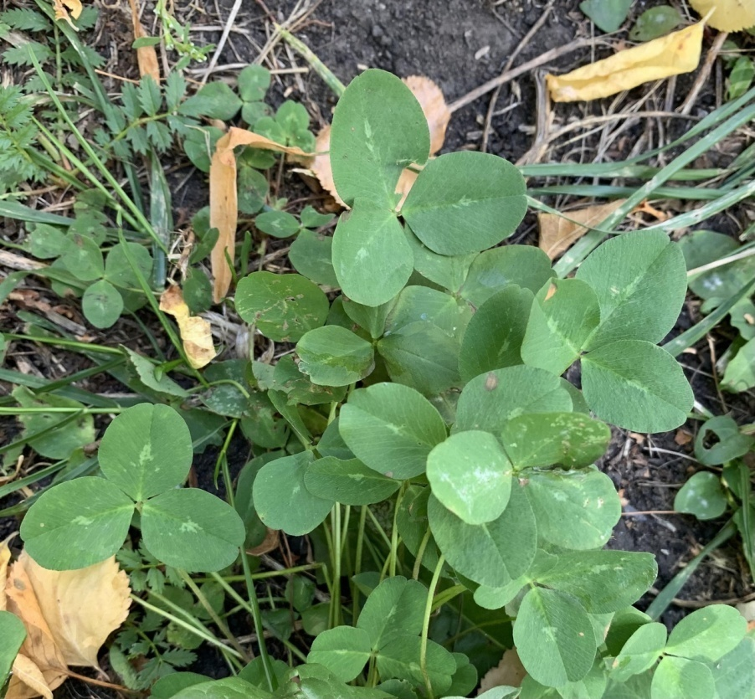

*Новый фен на точке проспект Строителей*

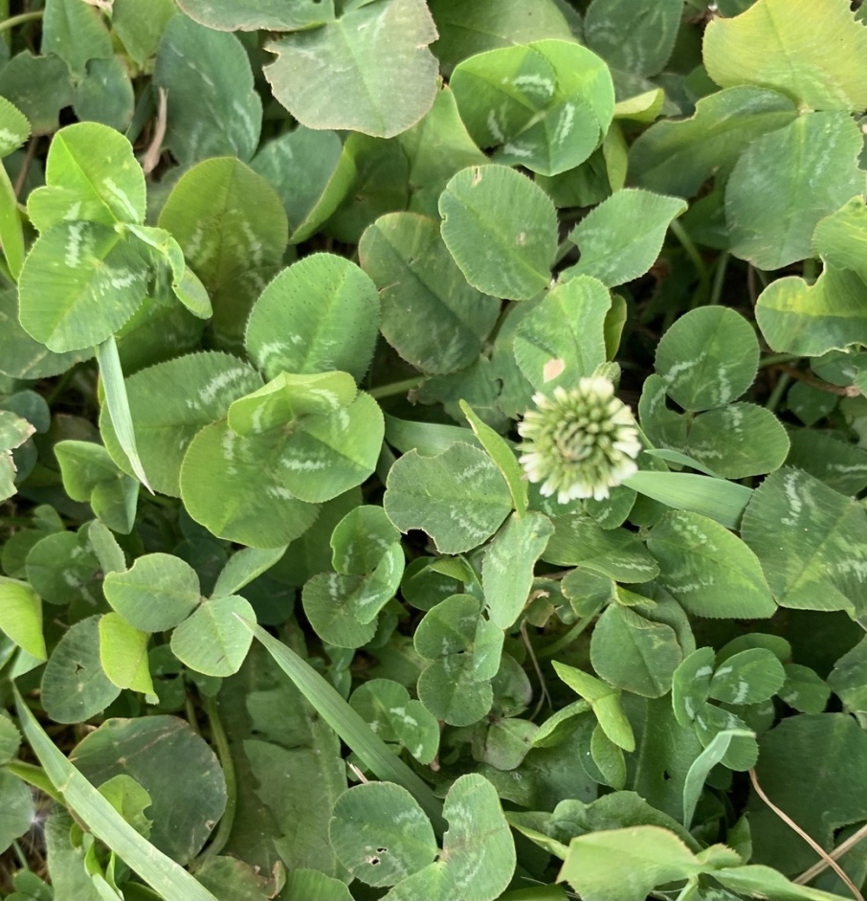

*Новый фен на улице Суворова*

Вычисления:

Частота=100*число особей с фен/на число всех

Губернский лицей всего 97 пластинок

Фен 1- 60

Частота 62

Фен 2- 29

Частота 30

Фен 6- 8

Частота-8

Проспект Строителей 300 пластинок

Фен 1 -96

Частота 32

Фен 2- 169

Частота-56

Фен 3- 20

Частота 7

Новый фен с точкой-15

Частота 5

Школа №76 120

Фен 1 – 74

Частота -62

Фен2 – 28

Частота -23

Фен3- 13

Частота- 11

Фен6-5

Частота-4

Улица суворова 255

Фен 1-87

Частота 35

Фен2 38

Частота 15

Фен5 -3

Частота1

Новый фен с двумя полосками-125

Частота 49

Автовокзал 89

Фен1- 10

Частота-11

Фен2-65

Частота-73

Фен3-14

Частота-16

ИСФ=100*на всех особей с рисунком/на всех особей

Губернский лицей

38*100/97=39

Проспект строителей 204*100/300=68

Школа №76 46*100/120=38

Улица Суворова166*100\255=65

Автовокзал 79*100/89=89